責任執行:家樂福旅行社國旅部 07-8150600登記交通部觀光局5616
2020提案｜寒假假期要這樣玩 ~回饋不漲價 ~回饋不漲價~
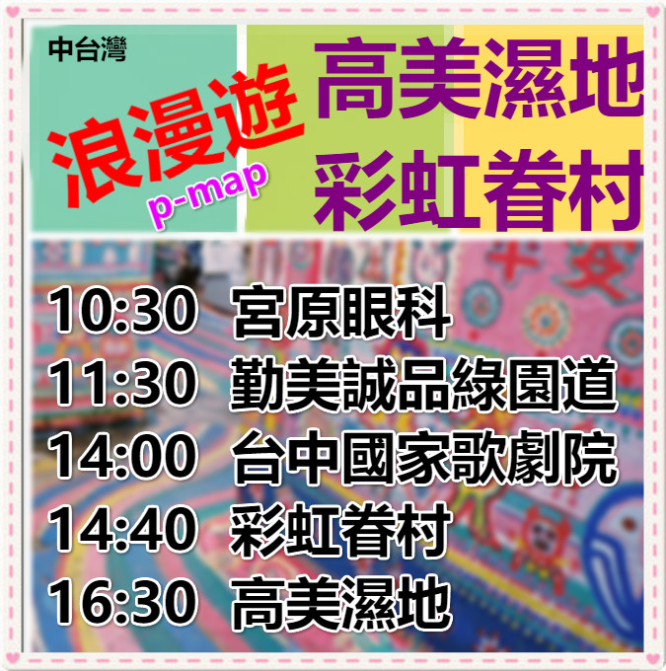
如果你問我，來台中玩有甚麼地方一定要去的？！我肯定會和你大推，絕對不能錯過【勤美
誠品綠園道、草悟道、美術館】這一帶 ...這裡整理周邊的美食給大家，早午餐、義大利麵、
日式料理、甜點飲品都有喔！歡迎大家收藏 ^~^ **以上時間以現況領隊安排為主。
行程大綱:出發-高速公路-宮原眼科(好吃冰淇淋~排隊喔!)-
勤美成品綠園道(午餐自理.台中美食~吃貨姐~強推推)~台中國家歌劇院~彩虹眷村(文青、網美、網帥看過來！漫步彩虹眷村，IG隨手可得，怎麼拍都美！)~高美濕地(魔幻時光裡高美濕地美得像畫一樣.可以自費腳踏車長廊漫遊) ~回程
●2/1(只這一團)●寒假見習團二人一組990
●單人價582元(第三位以單人價計算.以此推算)
包含:遊覽車、履約+旅責雙保險、早餐(三明治或熱包子或握飯)+下午茶點:車上小點心+
茶包(建議自備環保杯沖泡)、代收轉付作業稅金。不包含:司機領隊小費100/每位。午餐

